**Халіна Вероніка Юріївна**

*канд. екон. наук, доцент, Харківський національний університет*

*міського господарства імені О.М. Бекетова, м. Харків*

*ORCID:* [*https://orcid.org/0000-0001-6753-6414*](https://orcid.org/0000-0001-6753-6414)

***Колбасинський Юрій Володимирович***

*аспірант, Харківський національний університет*

*міського господарства ім. О.М. Бекетова, м. Харків*

*ORCID:* [*https://orcid.org/0009-0008-9541-8050*](https://orcid.org/0009-0008-9541-8050)

**ТЕНДЕНЦІЇ РОЗВИТКУ БУДІВЕЛЬНОЇ ГАЛУЗІ**

Під час повномасштабного вторгнення, будівельна галузь України зазнала суттєвих змін та викликів [1-12]. Водночас спостерігаються певні тенденції розвитку, які формують нову реальність для галузі (рис. 1). Однією з основних тенденцій, є скорочення внутрішнього ринку будівельних матеріалів, що пов’язано як з енергетичними та безпековими проблемами діяльності підприємств з виробництва будівельних матеріалів, так і з їх руйнуванням й пошкодженням на території бойових дій. Погіршує ситуацію з будівельними матеріалами проблема їх імпорту, яка виникла через блокування роботи портової інфраструктури. Найгострішою проблемою, не лише для будівельної галузі, є дефіцит кадрів, що пов’язано з еміграцією кваліфікованих кадрів, а також з їх мобілізацією.

Всі проблеми в будівельній галузі так чи інакше призводять до зростання собівартості будівництва. Сюди додається також коливання курсу, збільшення вартості паливно-мастильних матеріалів, енергетична криза, фактичне припинення товарного і комерційного кредитування, закладення постачальниками у вартість додаткових ризиків, перебудова зав’язків і логістики – все це впливає на собівартість будівництва. Крім того, на вартість будівництва житлової і громадської нерухомості ще значно вплине підвищення вимог з цивільного захисту, насамперед це стосується влаштування сховищ і укритті у складі об’єктів [10]. Посилення фактору форс-мажорних обставин, пов’язано насамперед з загостренням безпекової ситуації (обстріли, тривоги), енергетичною кризою (блекаути), зривами поставок тощо.

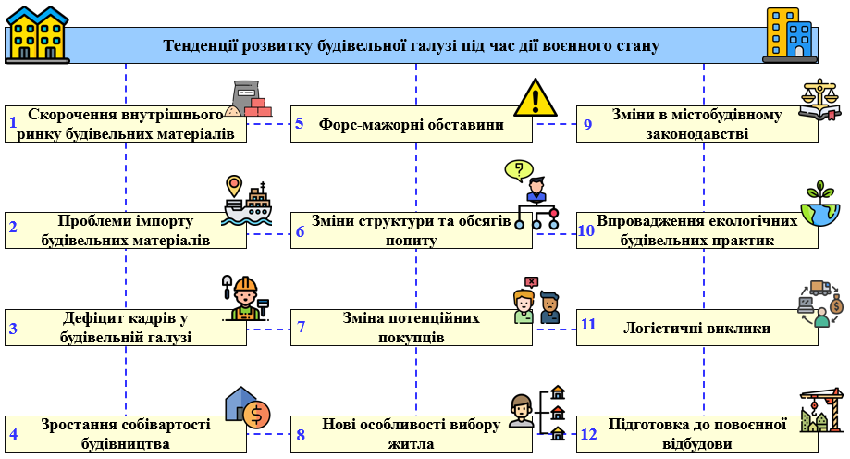

Рисунок 1 – Тенденції розвитку будівельної галузі (*складено на основі [10-12]*)

Одним з ключових факторів впливу є підготовка до повоєнної відбудови. Процес вже розпочався зі створення «Плану Відновлення України», в рамках якого визначено перелік Національних програм для досягнення ключових результатів. «U-LEAD з Європою» розпочав надання підтримки 24 відібраним громадам у розробці Програм комплексного відновлення території та Планів відновлення та розвитку громади. Програма комплексного відновлення території – це аналітично-просторовий документ, який визначає основні містобудівні та соціально-економічні пріоритети політики відновлення території, постраждалої внаслідок збройної агресії. План відновлення та розвитку громади – це документ стратегічного планування, який включатиме завдання і заходи відновлення та розвитку, проекти місцевого розвитку [10].

Майбутнє будівельної галузі України залежить від багатьох факторів, в тому числі від ходу війни, економічної ситуації в країні та обсягів інвестицій. Однак, незважаючи на виклики, галузь має потенціал для відновлення та розвитку після закінчення війни.

**Література**

1. Халіна В.Ю. Концептуальний базис адаптивного розвитку екосистем. Збірник наукових праць Державного університету інфраструктури та технологій. 2019. 46. С. 118-124.

2. Khalina V.Yu., Smachylo V. V., Butskyi V. O., Ustilovska A. S. Formation of the newest educational paradigm under influence of global exogenous factors. Almanahul SWorld Issue. 2020. №4. Pp.188-192.

3. Халіна В., Васильєва Т. Структурно-функціональний підхід до формування клієнтоорієнтованої стратегії розвитку підприємства. Економіка та суспільство. 2020. 22. URL: <https://www.economyandsociety.in.ua/index.php/journal/article/view/118>.

4. Халіна В.Ю., Васильєва Т.С. Теоретичні аспекти формування клієнтоорієнтованої стратегії розвитку підприємства. Ефективна економіка. 2019. № 9. URL: <http://www.economy.nayka.com.ua/pdf/9_2019/49.pdf>.

5. Ustilovska A., Khalina V., Smachylo V., Kolmakova O., Chumak E. Analysis of the transport industry’s personnel. Sciences of Europe. 2021. (78-2), 61-68.

6. Смачило В.В., Халіна В.Ю. Теоретичні аспекти сестейнового розвитку: екологічна та соціальна відповідальність бізнесу. Економічний форум. 2016. № 2. С. 77–81.

7. Халіна В. Ю. Виклики BANI світу та нові можливості розвитку Soft Skills. Роль соціального та емоційного інтелекту як найважливіших soft-skills ХХІ століття в освітньому процесі. 6 березня-16 квітня 2023. С.424-427. URL: <http://surl.li/lsoxt>.

8. Халіна В.Ю., Абєлєнцев Є.В. Теорія адаптації бізнесу до умов невизначеності. Економіка та суспільство. №55. 2023. URL: <https://economyandsociety.in.ua/index.php/journal/article/view/2820/2740>.

9. Халіна В.Ю., Васильєва Т.С. Клієнтоорієнтованість як нова парадигма ведення бізнесу. Економіка та держава. 2018. № 9. С. 75–78.

10. Тенденції в будівельній галузі під час воєнного стану. URL: <https://blog.liga.net/user/mzhuzha/article/51593>.

11. Промислове будівництво в Україні: виклики 2024 року в умовах війни. URL: <https://www.aleksandria-bud.com.ua/promislove-budivnictvo>.

12. 4 тренди, які вплинуть на будівельну галузь у 2024р. URL:<https://propertytimes.com.ua/technologies/4_trendi_yaki_vplinut_na_budivelnu_galuz_u_2024_rotsi>.